Modelos de Tabelas

Tabela 1.Título de tabela
Bases | Combinações | Resultados  Totais | Selecionados para análise final
MEDLINE | (COVID-19) AND Quarantine AND myopia | 44 | 1
MEDLINE | (asthenopia) AND (("2020/01/01"[Date - Entry] : "2021/01/01"[Date - Entry])) | 33 | 0
BVS | (COVID-19) AND (quarantine) AND (myopia) | 6 | 0
GOOGLE  ACADÊMICO | (eye strain) AND (COVID-19) AND (college students) | 420 | 7
Legenda de Tabela.

Tabela 2. Título de tabela
Autor | Objetivo | Consequências
Dr. Vijaya Lakshmi | Visou examinar a relação da pandemia de covid-19 com distúrbios na visão, devido ao tempo excessivo na frente das telas. | Com um aumento de 2,8 a 9,9 horas na frente de telas, foi afetada a visão ocular de inúmeros estudantes, proporcionada pela fadiga ocular e olho seco. O artigo citou medidas preventivas, como ter intervalos a cada 15 minutos fora das telas, utilizar colírios e ter um hábito de massagear a região ocular.
Hyojin Kim e Se-Jin Kim | Visou a orientação preventiva para os sintomas oculares dos indivíduos que estavam utilizando tecnologias remotas durante a pandemia de covid-19. | Observou-se que com carga horária de mais de 4 horas por dia na frente de dispositivos eletrônicos, intensificou-se os sintomas oculares nos estudantes, como a fadiga ocular, síndrome do olho seco, olhos cansados e perda de foco durante a leitura. Foi citado repouso ocular, piscar intensamente durante as aulas e utilizar colírios na superfície ocular para amenizar tais manifestações.
Surabhi Singh | Teve o propósito de estudar o ensino remoto durante o contexto pandêmico e os seus efeitos na saúde visual dos graduandos. | Notou-se, após a exposição de sessões online, a intensificação da tensão e fadiga ocular, cansaço visual, dor de cabeça, olhos secos lacrimejantes ou com coceira, visão embaçada e sensação de queimação nos olhos. Ao final, é citado medidas profiláticas, por exemplo, fechar os olhos por alguns minutos e diminuir o brilho dos dispositivos, para a amenização desses sintomas.
Legenda da Tabela.

Tabela 3. Título da tabela
Características | X (Média) | Desvio Padrão
Idade | 47,68 | 13,14
Tempo de formação em Medicina | 22,41 | 13,03
Tempo de Docência na faculdade estudada | 6,1 | 3,7
Sexo  Feminino  Masculino | N  43  37 | %  53,75%  46,25%
Residência/Especialização  Ginecologia e Obstetrícia / Saúde Materno Infantil  Pediatria / Neonatologia  Cirurgia Geral  Clínica Médica  Dermatologia  Pneumologia  Radiologia  Cardiologia  Gastroenterologia  Geriatria  Nefrologia  Oncologia  Psiquiatria  Oftalmologia | 23  11  8  8  4  4  4  4  3  3  3  2  2  1 | 28,75  13,75  10  10  5  5  5  5  3,75  3,75  3,75  2,5  2,5  1,25
Mestrado  Doutorado | 34  25 | 42,5  31,25
Uso da telemedicina
Utilizou/utiliza  Satisfação  Facilidade no trabalho  Renovação de receitas  Sanar dúvidas de pacientes  Idade | 43  36  40  31  40  41,2 | 53,75  (84,72)  (93,02)  (72,09)  DP=5,8
Legenda de Tabela

Modelos de Quadros

Quadro 1.Título de quadro
Bases | Combinações | Resultados  Totais | Selecionados para análise final
MEDLINE | (COVID-19) AND Quarantine AND myopia | 44 | 1
MEDLINE | (asthenopia) AND (("2020/01/01"[Date - Entry] : "2021/01/01"[Date - Entry])) | 33 | 0
BVS | (COVID-19) AND (quarantine) AND (myopia) | 6 | 0
GOOGLE  ACADÊMICO | (eye strain) AND (COVID-19) AND (college students) | 420 | 7
Legenda de Tabela.

Quadro 2. Título de quadro
Características | X (Média) | Desvio Padrão
Idade | 47,68 | 13,14
Tempo de formação em Medicina | 22,41 | 13,03
Tempo de Docência na faculdade estudada | 6,1 | 3,7
Sexo  Feminino  Masculino | N  43  37 | %  53,75%  46,25%
Residência/Especialização  Ginecologia e Obstetrícia / Saúde Materno Infantil  Pediatria / Neonatologia  Cirurgia Geral  Clínica Médica  Dermatologia  Pneumologia  Radiologia  Cardiologia  Gastroenterologia  Geriatria  Nefrologia  Oncologia  Psiquiatria  Oftalmologia | 23  11  8  8  4  4  4  4  3  3  3  2  2  1 | 28,75  13,75  10  10  5  5  5  5  3,75  3,75  3,75  2,5  2,5  1,25
Mestrado  Doutorado | 34  25 | 42,5  31,25
Uso da telemedicina
Utilizou/utiliza  Satisfação  Facilidade no trabalho  Renovação de receitas  Sanar dúvidas de pacientes  Idade | 43  36  40  31  40  41,2 | 53,75  (84,72)  (93,02)  (72,09)  DP=5,8
Legenda de Tabela

Modelos de Gráficos e Figuras

Gráfico 1. Procedimentos dermatológicos por região entre 2016 e 2020.
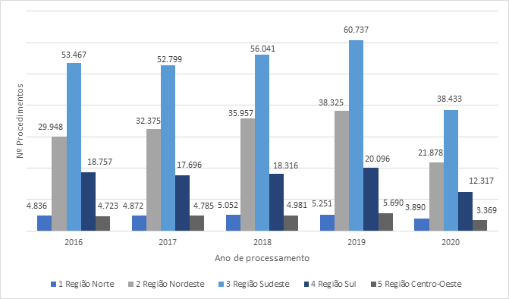
Fonte: Autoria dos pesquisadores.

Figura 1. Fluxograma do processo de seleção
dos artigos.
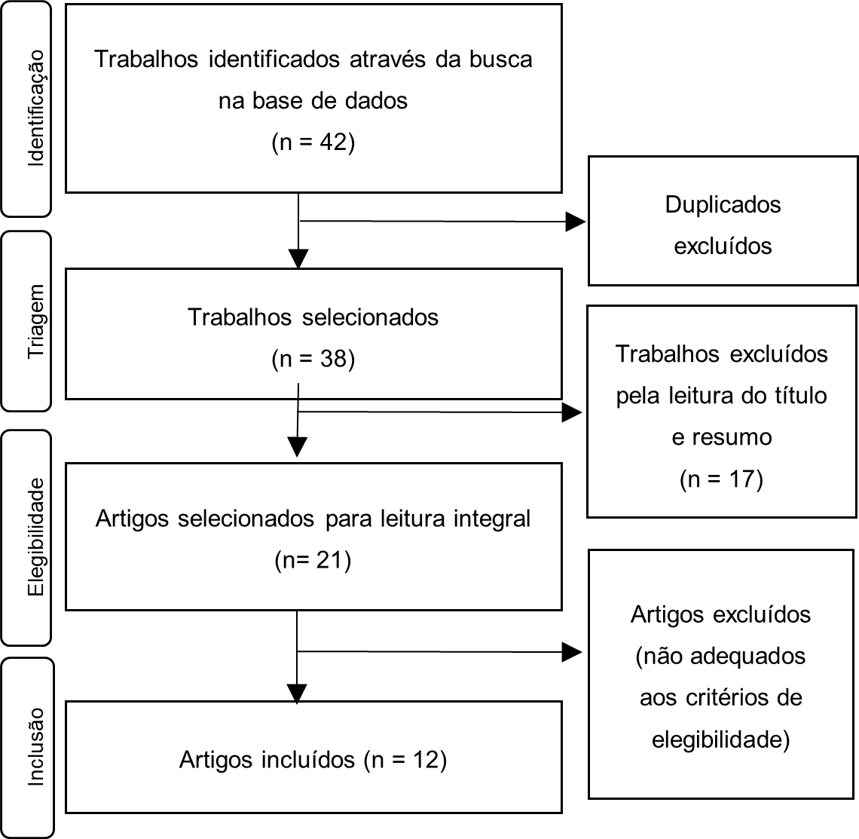
Fonte: Autoria dos pesquisadores.

